

**PLAN DE CLASE/NOTA TÉCNICA**

**NIVEL: SECUNDARIA**

**FECHA: 25 de noviembre del 2024**

**1.- NOMBRE DEL PROFESOR: Noemi Hernández Montiel**

**GRADO: 2 GRUPO: “A”**

**2.- ASIGNATURA: español 2**

**3.- TRIMESTRE: 1**

**4.- SEMANA: 14**

**5.- TIEMPO: 40 minutos**

**6.- TEMA: Información confiable para el tríptico**

**7.- PROPÓSITOS: Reconocer la riqueza de la diversidad lingüística de México y del mundo**

**8.- CAMPO FORMATIVO:** (X) LENGUAJES. () SABERES Y PENSAMIENTO CIENTÍFICO. () ÉTICA, NATURALEZA Y SOCIEDAD. () DE LO HUMANO Y LO COMUNITARIO.

**9.- EJES ARTICULADORES:** () IGUALDAD DE GÉNERO. (x) INCLUSIÓN. () VIDA SALUDABLE. (X) PENSAMIENTO CRÍTICO (x) APROPIACIÓN DE LAS CULTURAS A TRÁVES DE LA LECTURA Y LA ESCRITURA. (x) INTERCULTURALIDAD CRÍTICA. () ARTES Y EXPERIENCIAS ESTÉTICAS.

**10.- CONTENIDOS: Mensajes para promover una vida saludable**

**11.-PDA: Elabora un mensaje impreso empelando imágenes**

**12.- RECURSOS: Notas técnicas.**

**, libros cuaderno**

**13.- MATERIALES:** Cuaderno, lápices, colores, plataforma, libros.

**14.- INICIO:** Se saludará a los alumnos y se les pasará lista.

**15.- DESARROLLO: Los alumnos realizaran las actividades de retrolimanetacion de la página 91**

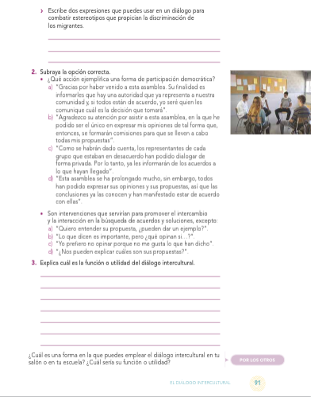

**16.- CIERRE: Al finalizar lo pegaran en su cuadernola actividad**

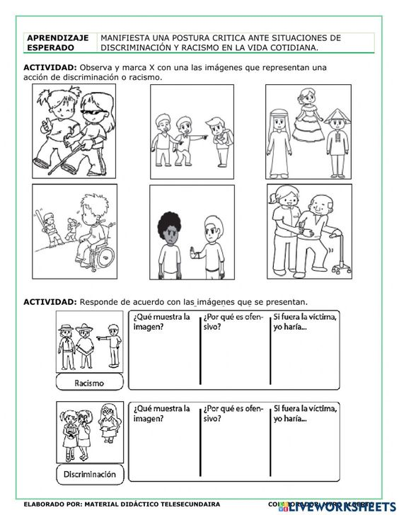

**Actividad y Tipo de organización: Individual () Equipo (x) Grupal (*)**

Por fila pasará a revisión para sello o firma de la profesora

**17.- EVALUACIÓN: Autoevaluación (*) Coevaluación () Heteroevaluación (*)**

**ACTITUDINAL:** Cumple con su asistencia y participación

**CONCEPTUAL:** Se entendieron los conceptos e ideas planteadas a los alumnos

**PROCEDIMENTAL:** Se llevó a cabo la información en manera adecuada y ordenada

**18.- TAREA; No hay tarea**



**PLAN DE CLASE/NOTA TÉCNICA**

**NIVEL: SECUNDARIA**

**FECHA: 26 de noviembre del 2024**

**1.- NOMBRE DEL PROFESOR: Noemi Hernández Montiel**

**GRADO: 2 GRUPO: “A”**

**2.- ASIGNATURA: español 2**

**3.- TRIMESTRE: 1**

**4.- SEMANA: 14**

**5.- TIEMPO: 40 minutos**

**6.- TEMA: Información confiable para el tríptico**

**7.- PROPÓSITOS: Reconocer la riqueza de la diversidad lingüística de México y del mundo**

**8.- CAMPO FORMATIVO:** (X) LENGUAJES. () SABERES Y PENSAMIENTO CIENTÍFICO. () ÉTICA, NATURALEZA Y SOCIEDAD. () DE LO HUMANO Y LO COMUNITARIO.

**9.- EJES ARTICULADORES:** () IGUALDAD DE GÉNERO. (x) INCLUSIÓN. () VIDA SALUDABLE. (X) PENSAMIENTO CRÍTICO (x) APROPIACIÓN DE LAS CULTURAS A TRÁVES DE LA LECTURA Y LA ESCRITURA. (x) INTERCULTURALIDAD CRÍTICA. () ARTES Y EXPERIENCIAS ESTÉTICAS.

**10.- CONTENIDOS: Mensajes para promover una vida saludable**

**11.-PDA: Elabora un mensaje impreso empelando imágenes**

**12.- RECURSOS: Notas técnicas.**

**, libros cuaderno**

**13.- MATERIALES:** Cuaderno, lápices, colores, plataforma, libros.

**14.- INICIO:** Se saludará a los alumnos y se les pasará lista.

**15.- DESARROLLO: los alumnos realizaran la lectura de comprensión lectora.**

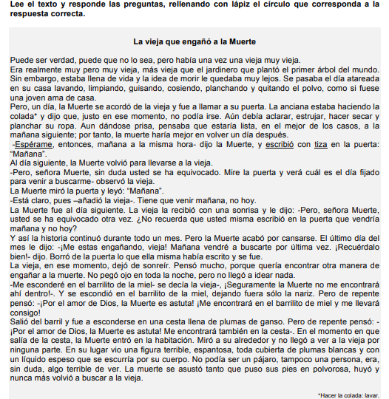

**16.- CIERRE: la cual la pegaran en su cuaderno.**

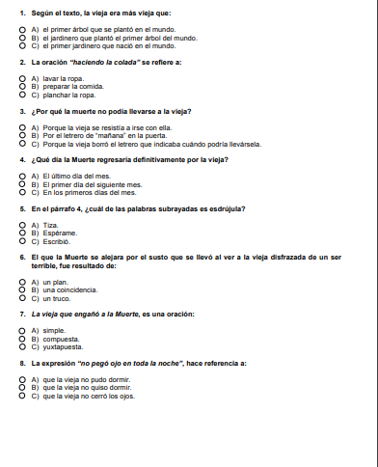

**Actividad y Tipo de organización: Individual () Equipo (x) Grupal (*)**

Por fila pasará a revisión para sello o firma de la profesora

**17.- EVALUACIÓN: Autoevaluación (*) Coevaluación () Heteroevaluación (*)**

**ACTITUDINAL:** Cumple con su asistencia y participación

**CONCEPTUAL:** Se entendieron los conceptos e ideas planteadas a los alumnos

**PROCEDIMENTAL:** Se llevó a cabo la información en manera adecuada y ordenada

**18.- TAREA; Realizaran las actividades de las páginas 76y 77.**



**PLAN DE CLASE/NOTA TÉCNICA**

**NIVEL: SECUNDARIA**

**FECHA: 27 de noviembre del 2024**

**1.- NOMBRE DEL PROFESOR: Noemi Hernández Montiel**

**GRADO: 2 GRUPO: “A”**

**2.- ASIGNATURA: español 2**

**3.- TRIMESTRE: 1**

**4.- SEMANA: 14**

**5.- TIEMPO: 40 minutos**

**6.- TEMA: Información confiable para el tríptico**

**7.- PROPÓSITOS: Reconocer la riqueza de la diversidad lingüística de México y del mundo**

**8.- CAMPO FORMATIVO:** (X) LENGUAJES. () SABERES Y PENSAMIENTO CIENTÍFICO. () ÉTICA, NATURALEZA Y SOCIEDAD. () DE LO HUMANO Y LO COMUNITARIO.

**9.- EJES ARTICULADORES:** () IGUALDAD DE GÉNERO. (x) INCLUSIÓN. () VIDA SALUDABLE. (X) PENSAMIENTO CRÍTICO (x) APROPIACIÓN DE LAS CULTURAS A TRÁVES DE LA LECTURA Y LA ESCRITURA. (x) INTERCULTURALIDAD CRÍTICA. () ARTES Y EXPERIENCIAS ESTÉTICAS.

**10.- CONTENIDOS: Mensajes para promover una vida saludable**

**11.-PDA: Elabora un mensaje impreso empelando imágenes**

**12.- RECURSOS: Notas técnicas.**

**, libros cuaderno**

**13.- MATERIALES:** Cuaderno, lápices, colores, plataforma, libros.

**14.- INICIO:** Se saludará a los alumnos y se les pasará lista.

**15.- DESARROLLO: los alumnos se les dictarán 10 oraciones las cuales anotarán en su cuaderno**

* Los niños, l**os cuales se han portado muy bien**, podrán jugar luego de terminar sus deberes.
* La señora, **a quien le abriste la puerta del ascensor**, me recuerda a mi abuela.
* Por ejemplo: El auto **que te compraste** es muy elegante.
* El dolor irá disminuyendo **conforme pasen los días**.
* El precio de las entradas es **según la ubicación de la butaca**.
* Se fue de vacaciones, **por lo tanto, debemos dividirnos sus tareas**.
* Llegué tarde al cine, **de manera que me perdí el comienzo de la película.**
* Te acompañaré al médico **por más que no quieras**.
* La película me gustó, **aunque el libro me pareció mejor**.
* Me llamó por teléfono **con la intención de que la ayudemos con la mudanza**.

**16.- CIERRE: Cada palabra que este mal escrita o le falten acentos la realizaran 10 veces.**

**Actividad y Tipo de organización: Individual () Equipo (x) Grupal (*)**

Por fila pasará a revisión para sello o firma de la profesora

**17.- EVALUACIÓN: Autoevaluación (*) Coevaluación () Heteroevaluación (*)**

**ACTITUDINAL:** Cumple con su asistencia y participación

**CONCEPTUAL:** Se entendieron los conceptos e ideas planteadas a los alumnos

**PROCEDIMENTAL:** Se llevó a cabo la información en manera adecuada y ordenada

**18.- TAREA; No hay tarea**

LIC.NOEMI HERNANDEZ MONTIEL LIC.ANA LILA HERNADEZ SANCHEZ

DIRECCION ACADEMICA